中学校第1学年数学科　指導案・板書計画書

１．本時案（令和元年12月5日）

（１）単　元 比例と反比例の利用

（２）ねらい 降水量が表している意味や河川の仕組みを知ることで、身近なところにある関数関係に気付くことができる。

（３）指導計画

|  |  |  |  |
| --- | --- | --- | --- |
| 学習活動 | 時間  （分） | 指導及び指導上の留意点 | 備考及び評価の観点 |
|  |  | 身の回りにある関数関係を見つけよう |  |
| 1.降水量とは何をあらわしているだろうか。  【導入】 | 15 | 天気予報で気になる数字は何だろう  ○雨に関する数字について出し合わせる。  ・降水確率、降水量、気温、紫外線量・・・等  ・普段の降水量は1mmや3mmだが、大雨の時は50mmや100mmにもなる。  「降水量が50mm」の雨はどんなものだろう  ○マスを外に置いていれば、1時間に50mmの高さまで貯まる雨のこと。  ○マスが大きくなると、貯まる水はどうなるか考える。  ○マスの大きさが違うと、貯まる水の量は違うが、水の高さは同じことを確認する。  ○マスの底面が広くなると水量が増える。  ＝比例の関係に気付く  降った雨はどこに流れていくだろう  ○降った雨の行方について出し合わせる。  ・土にしみこまない分は、水路→身近な小さな川→大きな川→海へと流れる。  ・身近に川があり、川で流せないほどの大雨が降ったら、川が氾濫して水害が起こるから注意が必要。  まとめ  ・降った雨は川に集まって流れる。雨の量が多い場合は洪水になる。  ・容器の大きさが違っても、貯まる水の高さは変わらない。  ○プールを例題として練習問題を解く。  ・マスでもプールでも貯まる水の高さは同じ。 | ・身近な天気の話題から降水量へ導入する。  ・降水量の単位はmm  準備物  ・大きさが違うマス（容器）  ・教材  ・容器が違っても水の高さが同じことを理解しているか。  ・身近な河川に比例の関係が見られること、大雨時は危険を伴うことを理解しているか。    ・練習問題１（プール）  ・単位の変換に注意  （mm→m,m→m3） |

|  |  |  |  |
| --- | --- | --- | --- |
| 学習活動 | 時間  （分） | 指導及び指導上の留意点 | 備考及び評価の観点 |
|  |  |  | 降水量や河川の仕組みの中にどんな比例の関係があるだろうか？ |
| 2.河川を流れる水の仕組みを考える。  【発展】 | 20 | 降った雨と川の関係はどんなものだろう  ○水は高い所から低いところに流れる。  ○身近で高い所は山で、山の頂点で囲まれた範囲（＝流域）に降った雨が低い所へ流れて川に集まる。  ○流域がマスの底面にあたる。  ○流域を例題として練習問題を解く。  ・もし雨が川に流れなかったら、マスと同じように貯まっており、その水の量が川に流れ出ている。  ・流域の面積が大きくなれば、集まる水の量も多く　なる。＝　比例の関係に気付く  まとめ  ・川を流れる水の量は降水量に比例する。  ・川を流れる水の量は流域の面積に比例する。 | ・練習問題２  （河川に降った雨の量）  ・流域面積が底面積であることを理解しているか。  ・単位の変換に注意  （mm→m,km2→m2,時間→秒）  ・流域面積の大きさの違いによって、集まる水の量も違うことを理解しているか。 |
| 3.振り返り  【終末】 | 10 | ○大きな川は流域の面積が広く、小さな河川が集まるので、流れる水の量も多い。  ○上流で雨が降っていれば、離れた下流でも水が増えて危険になることを確認する。  ○身近な場所でも、過去に水害が起こっていることを確認する。  ○ハザードマップで身近な場所の浸水深を確認し、日頃からその対応策を考えておくことを確認する。 | 準備物  ・なるほど読本  ・洪水ハザードマップ |

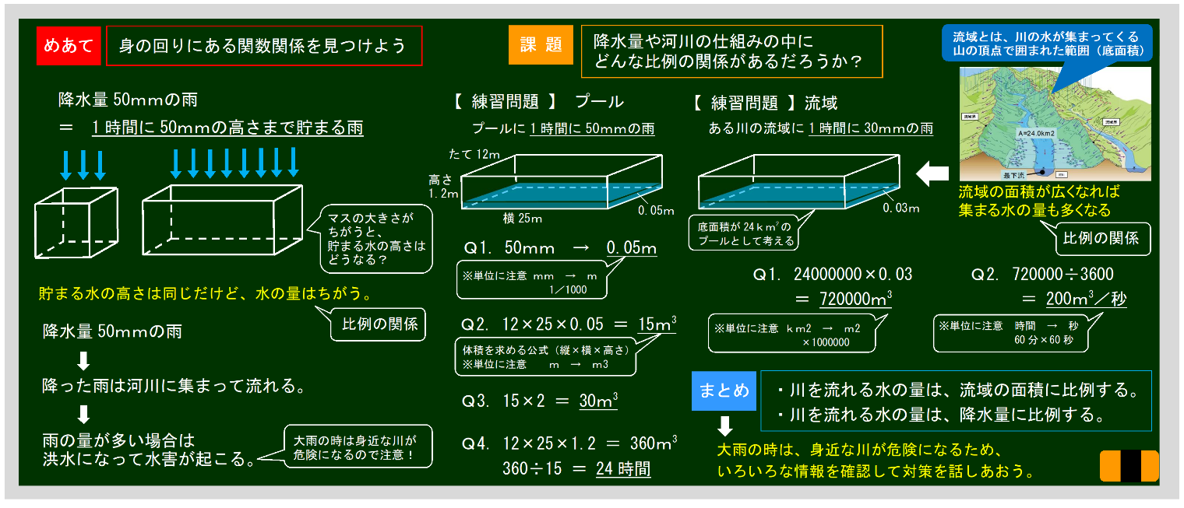○板書計画書

○板書計画書（拡大）

**課 題**

降水量や河川の仕組みの中に

どんな比例の関係があるだろうか？

**めあて**

身の回りにある関数関係を見つけよう

**流域とは、川の水が集まってくる**

**山の頂点で囲まれた範囲（底面積）**

大雨の時は身近な川が

危険になるので注意！

マスの大きさが

ちがうと、

貯まる水の高さは

どうなる？



【 練習問題 】流域

mmv

【 練習問題 】 プール

mmv

降水量50ｍｍの雨

＝　1時間に50ｍｍの高さまで貯まる雨

mm

　ある川の流域に1時間に30ｍｍの雨

mm

　プールに1時間に50ｍｍの雨

mm

たて12ｍ

流域の面積が広くなれば

集まる水の量も多くなる

高さ

1.2ｍ

0.05ｍ

0.03ｍ

比例の関係

底面積が24ｋｍ2の

プールとして考える

横25ｍ

Ｑ1. 50ｍｍ　→　0.05ｍ

mm

貯まる水の高さは同じだけど、水の量はちがう。

※単位に注意 ｍｍ　→　ｍ

1／1000

Ｑ1. 24000000×0.03

　 ＝ 720000ｍ3

Ｑ2. 720000÷3600

＝ 200ｍ3／秒

降水量50ｍｍの雨

比例の関係

Ｑ2. 12×25×0.05 ＝ 15ｍ3

※単位に注意　時間　→　秒

60分×60秒

※単位に注意 ｋｍ2　→　ｍ2

×1000000

体積を求める公式（縦×横×高さ）

※単位に注意　　ｍ　→　ｍ3

降った雨は河川に集まって流れる。

mm

雨の量が多い場合は

洪水になって水害が起こる。

・川を流れる水の量は、流域の面積に比例する。

・川を流れる水の量は、降水量に比例する。

**まとめ**

Ｑ3. 15×2 ＝ 30ｍ3

大雨の時は、身近な川が危険になるため、

いろいろな情報を確認して対策を話しあおう。

Ｑ4．12×25×1.2 ＝ 360ｍ3

　　 360÷15 ＝ 24時間